**“Mejorando la Articulación”**

**Asignatura: Atención Fonoaudiológica Curso: Primero Básico**

**Fecha: 27 a 30 de abril Profesional No Docente: Fonoaudióloga**

**I.- Objetivo de Aprendizaje:**

* **Fortalecimiento de músculos orofaciales para facilitar la articulación del lenguaje expresivo a través la articulación de dífonos vocálicos.**
* **Incremento conciencia fonológica: sonido inicial vocálico. Segmentación silábico.**

**II.- Contenido: Inteligibilidad del Habla, conciencia fonológica.**

**III.- Objetivo de la clase: los estudiantes fortalecen su musculatura orofacial a través de ejercicios y la articulación de dífonos vocálicos. Los estudiantes desarrollan habilidades de conciencia fonológica; identifican sonido inicial vocálico y segmentan silábicamente.**

**IV.- Indicaciones generales: Con ayuda de mamá/papá: Dífono vocálico /ai/, practicar su articulación mientras se sigue el camino con el dedo, luego nombrar cada palabra que contiene el dífono vocálico /ai/ y repetir y practicas las oraciones. No olvidar articular y mover los labios y lengua lo mejor posible para mejorar el habla.**

**V.- Actividad a desarrollar**

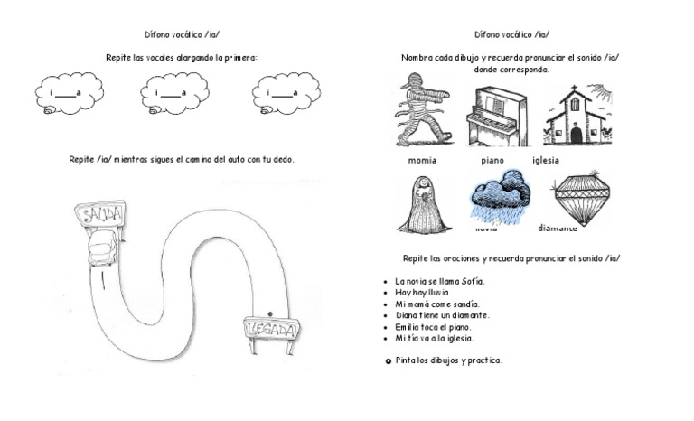

**Guía 2: Escribir la vocal que falta en cada inicio de palabra.**

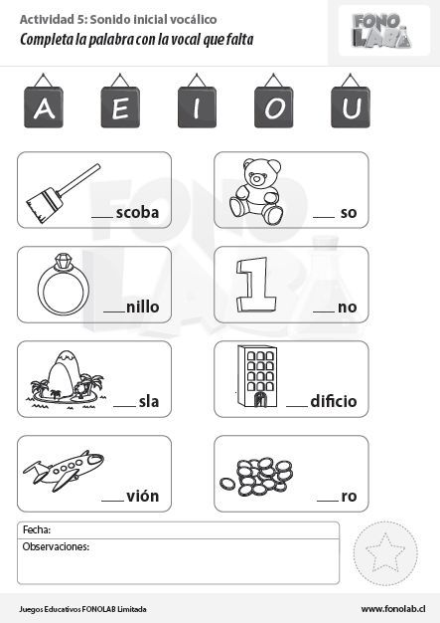

**Guía 3: Rodea el número de sílabas que tiene cada palabra. Como en el ejemplo.**

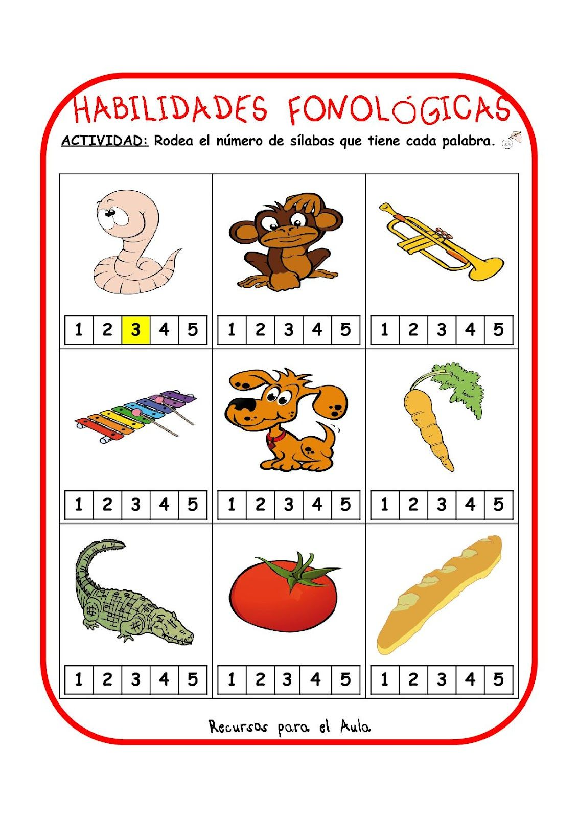

**VI.-** **Retroalimentación: para enviar las actividades realizadas, dudas, consultas se pueden comunicar al correo electrónico de la fonoaudióloga** [**valeska.pinto@colegio-reneschneider.cl**](mailto:valeska.pinto@colegio-reneschneider.cl)

**VII.- Fecha de envío: 6 de mayo.**

**VIII.- Cómo y/o donde enviar: correo electrónico de la fonoaudióloga** [**valeska.pinto@colegio-reneschneider.cl**](mailto:valeska.pinto@colegio-reneschneider.cl)**, como también los días miércoles, en el establecimiento.**